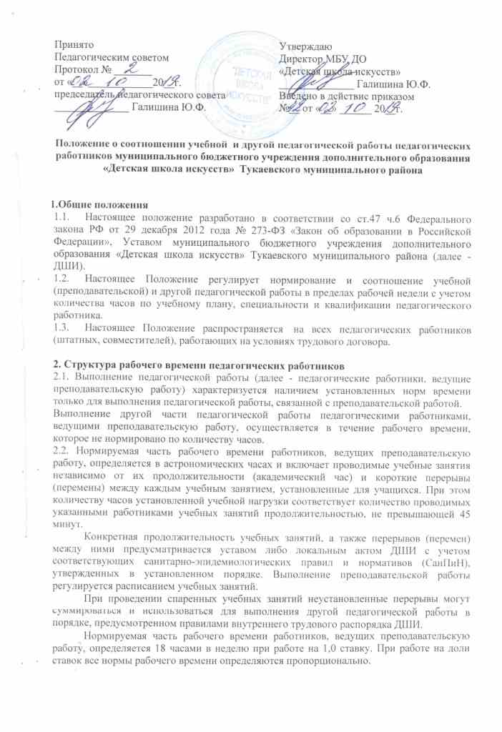

2.3. Другая часть педагогической работы работников, ведущих преподавательскую работу, требующая затрат рабочего времени, которое не конкретизировано по количеству часов, вытекает из их должностных обязанностей, предусмотренных Уставом, правилами внутреннего трудового распорядка, тарифно-квалификационными (квалификационными) характеристиками, и регулируется графиками и планами работы, в т.ч. личными планами (циклограммами) педагогического работника, и включает:
- выполнение обязанностей, связанных с участием в работе Педагогического, Методического советов, с работой по проведению родительских собраний, консультаций, оздоровительных, воспитательных и других мероприятий, предусмотренных образовательной программой;
- организацию и проведение методической, диагностической и консультативной помощи родителям (законным представителям), семьям, обучающим детей на дому в соответствии с медицинским заключением;
- время, затрачиваемое непосредственно на подготовку к работе по обучению и воспитанию учащихся, изучению их индивидуальных способностей, интересов и склонностей, а также их семейных обстоятельств и жилищно-бытовых условий;
- периодические кратковременные дежурства в период образовательного процесса, которые при необходимости могут организовываться в целях подготовки к проведению занятий, наблюдения за выполнением режима дня учащихся, обеспечения порядка и дисциплины в течение учебного времени, в том числе во время перерывов между занятиями, устанавливаемых для отдыха учащихся различной степени активности. При составлении графика дежурств педагогических работников ДШИ в период проведения учебных занятий, до их начала и после окончания учебных занятий учитываются сменность работы, режим рабочего времени каждого педагогического работника в соответствии с расписанием учебных занятий, общим планом мероприятий, другие особенности работы с тем, чтобы не допускать случаев длительного дежурства педагогических работников, дежурства в дни, когда учебная нагрузка отсутствует или незначительна. В дни работы к дежурству по ДШИ педагогические работники привлекаются не ранее чем за 20 минут до начала учебных занятий и не позднее 20 минут после окончания их последнего учебного занятия;
- выполнение дополнительно возложенных на педагогических работников обязанностей, непосредственно связанных с образовательным процессом, с соответствующей дополнительной оплатой труда (работа с неблагополучными семьями учащихся, заведование учебными кабинетами, руководство Методическими объединениями и др.).
2.4. Дни недели (периоды времени, в течение которых ДШИ осуществляет свою деятельность), свободные для педагогических работников, ведущих преподавательскую работу, от проведения учебных занятий по расписанию, от выполнения иных обязанностей, регулируемых графиками и планами работы, педагогический работник использует для повышения квалификации, самообразования, научно-методической деятельности, подготовки к занятиям, организации внеурочной деятельности учащихся по предметам и т.п.
2.5. Режим рабочего времени педагогических работников, которым не может быть обеспечена полная учебная нагрузка и гарантируется выплата ставки заработной платы в полном размере в случаях, предусмотренных Постановлением Правительства Российской Федерации от 3 апреля 2003 г. N 191 "О продолжительности рабочего времени (норме часов педагогической работы за ставку заработной платы) педагогических работников образовательных учреждений"

(Собрание законодательства Российской Федерации, 2003, N 14, ст. 1289; 2005, N 7, ст. 560), определяется с учетом их догрузки до установленной нормы часов другой педагогической работой.
2.6. При составлении графиков работы педагогических и других работников перерывы в рабочем времени, не связанные с отдыхом и приемом работниками пищи, не допускаются, за исключением случаев, предусмотренных настоящим Положением.
2.7. При составлении расписаний учебных занятий ДШИ обязано исключить нерациональные затраты времени педагогических работников, ведущих преподавательскую работу, с тем, чтобы не нарушалась их непрерывная последовательность и не образовывались длительные перерывы (так называемые "окна") продолжительностью более 2-х часов, которые в отличие от коротких перерывов (перемен) между каждым учебным занятием, установленных для учащихся, рабочим временем педагогических работников не являются.
2.8. Периоды осенних, зимних, весенних и летних каникул, установленные для учащихся ДШИ и не совпадающие с ежегодным оплачиваемым основным и дополнительным отпуском работника (далее - каникулярный период), являются для него рабочим временем.
2.9. В каникулярный период педагогические работники осуществляют педагогическую, методическую, а также организационную работу, связанную с реализацией образовательной программы, в пределах нормируемой части их рабочего времени (установленного объема учебной нагрузки (педагогической работы)), определенной им до начала каникул, и времени, необходимого для выполнения работ, предусмотренных пунктом 2.3 настоящего Положения, с сохранением заработной платы в установленном порядке.
2.10. Режим рабочего времени педагогических работников, принятых на работу во время летних каникул учащихся, определяется в пределах нормы часов преподавательской (педагогической) работы в неделю, установленной за ставку заработной платы и времени, необходимого для выполнения других должностных обязанностей.
2.11. Режим рабочего времени всех работников в каникулярный период регулируется правилами внутреннего трудового распорядка ДШИ и графиками работ с указанием их характера.
2.12. Периоды отмены учебных занятий (образовательного процесса) для учащихся по санитарно-эпидемиологическим, климатическим и другим основаниям являются рабочим временем педагогических работников ДШИ.
2.13. В периоды отмены учебных занятий (образовательного процесса) в отдельных группах либо в целом по ДШИ по санитарно-эпидемиологическим, климатическим и другим основаниям педагоги дополнительного образования и другие педагогические работники привлекаются к учебно-воспитательной, научно-методической, организационной работе.

3.Определение учебной нагрузки педагогическим работникам
3.1. Объем учебной нагрузки педагогическим работникам устанавливается, исходя из количества часов по учебному плану и программам, обеспеченности кадрами, других конкретных условий в ДШИ. Учебная нагрузка педагогического работника, оговариваемая в трудовом договоре, должна соответствовать требованиям трудового законодательства.
3.2. Объем учебной нагрузки педагогических работников больше или меньше нормы часов за должностной оклад устанавливается только с их письменного согласия.
3.3. Преподавательская работа в том же учреждении для педагогических работников совместительством не считается.

3.4. Учебная нагрузка педагогических работников, находящихся к началу учебного года в отпуске по уходу за ребенком до достижения им возраста 3 лет либо ином отпуске, устанавливается при распределении ее на очередной учебный год на общих основаниях и передается на этот период для выполнения другими педагогическим работникам.
3.5. Установленная педагогическим работникам по тарификации заработная плата выплачивается ежемесячно независимо от числа недель и рабочих дней в разные месяцы года.
3.6. Тарификация педагогических работников производится 1 раз в год в сентябре текущего учебного года. В апреле текущего учебного года может проводиться предварительная тарификация на следующий учебный год в целях повышения качества расстановки кадров и обеспечения кадровой политики. При невыполнении по независящим от педагогического работника причинам объема установленной учебной нагрузки, уменьшение заработной платы не производится.

